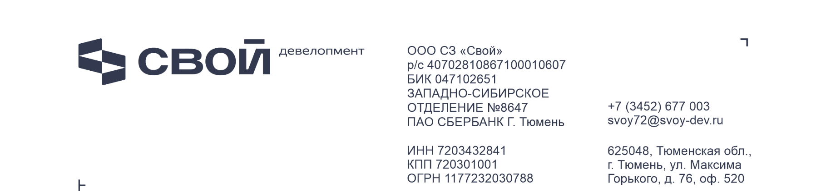


Исх. 28 от 28.05.2026 г.
Руководителям
подрядных организаций

Уважаемые коллеги!
ООО СЗ «СВОЙ» приглашает Вас принять участие в тендере на комплекс работ по изготовлению и монтажу металлических конструкций на объекте капитального строительства: «Жилой комплекс в г. Тюмени в границах ул. Новогодняя - ул. Чайковского - ул. Сосьвинская».

Условия и сроки проведения запроса предложений в электронной форме

Застройщик: ООО СЗ «СВОЙ»;

Технический заказчик: ООО «Куб»;

Сроки производства работ: с 25.06.2026г. по 15.08.2027г.

Дата начала подачи заявок: 29.05.2026г.;

Дата окончания подачи заявок: 11.06.2026г.;

Дата рассмотрения и оценки заявок: 17.06.2026г.

Порядок подачи заявок: заявки принимаются на электронную почту tender@svoy-dev.ru

Коммерческие предложения оформляются согласно требований Инструкции по проведению закупки к данному лоту.
Одновременно сообщаем Вам, что данное письмо не является офертой и не может расцениваться как предложение к заключению договора.

*Организатор тендера оставляет за собой право в отказе рассмотрения коммерческих предложений и заявки претендента, если их стоимость по сравнению с другими претендентами будет существенно отличаться.

